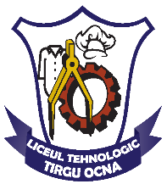
R O M Â N I A
MINISTERUL EDUCAŢIEI NAŢIONALE
INSPECTORATUL ŞCOLAR AL JUDEŢULUI BACĂU
LICEUL TEHNOLOGIC TĂRGU OCNA
STR. N. ARBĂNAŞ NR. 1-3
TEL/FAX 0234/344176
E-mail:gr_sc_tg.ocna@yahoo.com

ACTIVITĂȚI DE ÎNVĂȚARE ONLINE

Clasa a X-a , învăţământ profesional
Calificarea profesională: electrician constructor
M3: Mașini Electrice
Lecția: Pornirea directă a motorului asincron
Prof. Iordan Antonela

Pentru această temă, studiată în regim online de către elevi, pe platforma Google Classroom am ataşat:
- materiale informative (document word cu conţinutul necesar înţelegerii temei propuse pentru studiu, linkuri utile pentru materiale video şi tutoriale exemplificative)
- fişă de lucru pe care elevii trebuie să o rezolve până la termenul specificat pe platforma online
Link:
https://www.youtube.com/watch?v=mkBAN88FuOw
Materiale:
